ASC sertifisering av lokalitet 40017 Stangnes

Grieg Seafood Finnmark ASC har oppfylt kravene for ASC sertifisering på lokalitet 40017 Stangnes. Lokaliteten ble sertifisert 31.8.2021. Lokaliteten ligger i Kvalsund i Hammerfest kommune.
Denne rapporten gjelder for 19G.
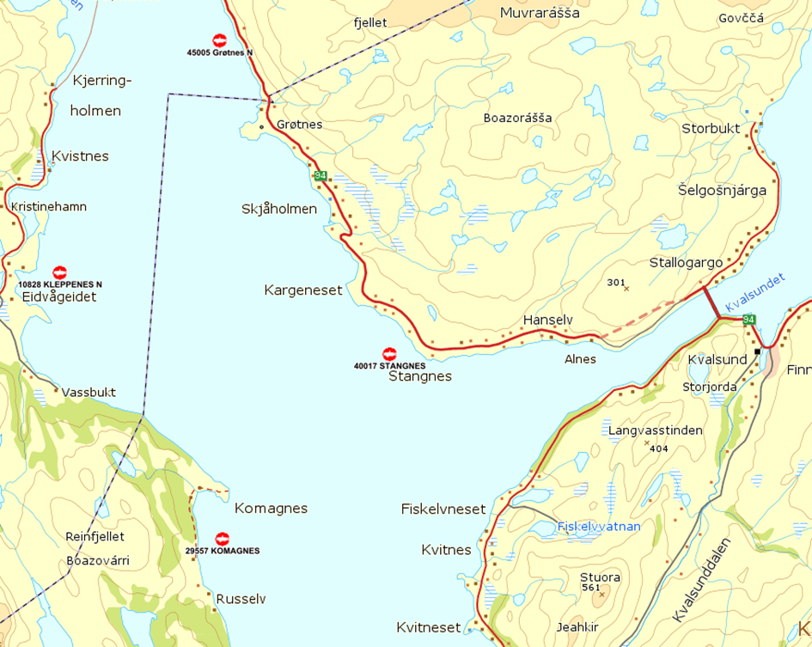

Oversikt over hendelser på lokaliteten
Rømming | 0
EUL¹ | -54301
Lusetall | Publiseres på www.barentswatch.no
Dødelighet pattedyr | 0
Dødelighet fugler | Art og antall:  5 gråmåker | Dato:  3.6.21 | Årsak:  Fast i taknett

